تشكل زحمة السير في لبنان احدى اهم الاسباب التي يجب معالجتها لما لها من تداعيات اقتصادية وتأثير مباشر على حياة المواطن اليومية.
أن لهذه الزحمة تداعيات كثيرة منها التأخر بالوصول وهدر الوقت والوقود، الامر الذي يؤدي الى زيادة عدد الحوادث ورفع نسبة التلوث في الجو، وتدفع بالسائقين الى مخالفة انظمة السير جراء حالة التوتر.
ان كثرة السيارات التي تدخل وتخرج من والى مدينة بيروت الكبرى يومياً ليست السبب الوحيد للزحمة، وسوف نستعرض ادناه بشكل موجز بعض النقاط المسببة لها، ومنها:

۱- وقوف ممنوع أو مزدوج، استعمال الطريق كموقف
هذا السلوك يحصل في جميع أنحاء بيروت على الطرق العامة والداخلية. الوقوف الممنوع والمزدوج أو إستعمال الطريق كموقف يضيق الطريق، يشل حركة السيارات الطبيعية ويسبب ضغط سير كثيف.
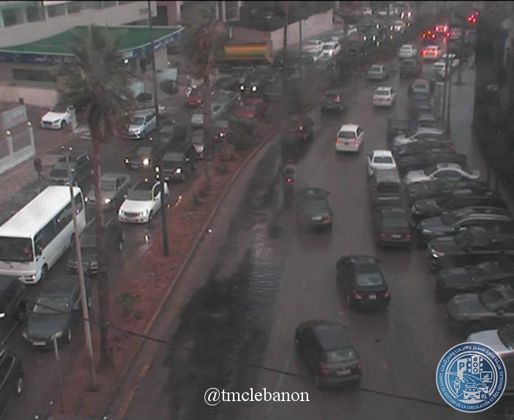
الصورة رقم ۱: الروشة
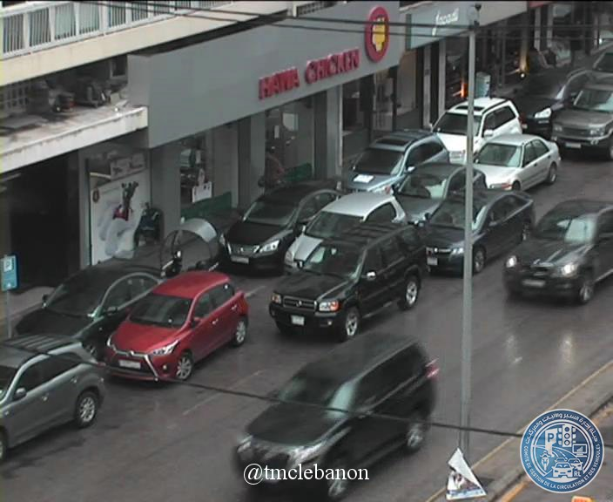
الصورة رقم ٢: برج الغزال – شارل مالك

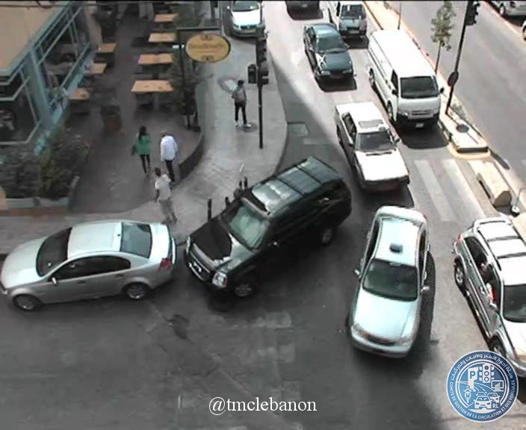
الصورة رقم ٣:الأشرفية قرب مستشفى الروم – شارل مالك

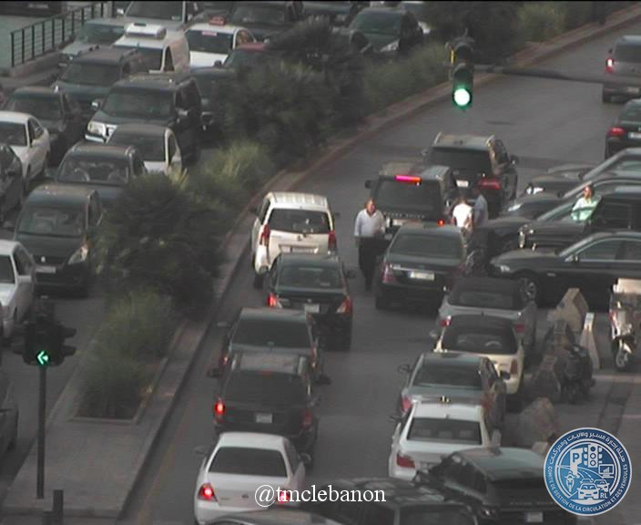
الصورة رقم ٤: برج المر

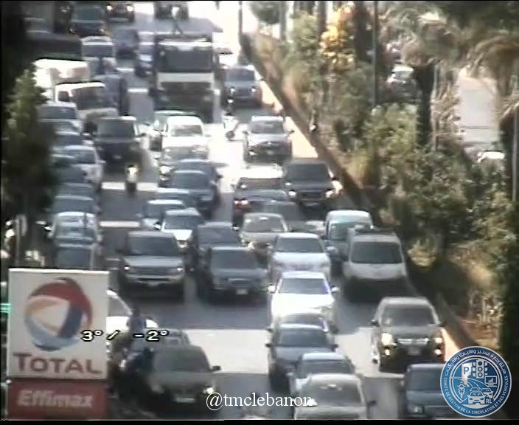
الصورة رقم ۵: صائب سلام
الاجراءات التي يمكن اتباعها لتحسين هذه المشكلة:
- وجود قوى الامن للتنظيم وقمع المخالفات
- تأمين مواقف للمحلات
- وضع علامات ممنوع الوقوف على الطرقات

٢- تعطل السيارات وحوادث السير على جسر الكولا والتأخر في رفع الحوادث
إن جسر الكولا مؤلف من مسربين ومقسم إدارياً إلى مفرزتي سير مما يؤدي في معظم الأحيان إلى التأخير برفع الحوادث والسيارات المعطلة عنه مما يؤدي إلى زحمة خانقة تمتد إلى السفارة الكويتية وأحياناً إلى اوتستراد المطار.
(المرفق مع هذا التقرير هي قائمة عن الحوادث التي حدثت على جسر الكولا مع الوقت المستغرق لازالتها عن الطريق، علمًا أنه في بعض الأحيان يستغرق أكثر من ساعتين لمسح الحادث مما يؤدي إلى ازدحام مروري شديدممتد الى السفارة الكويتية.)
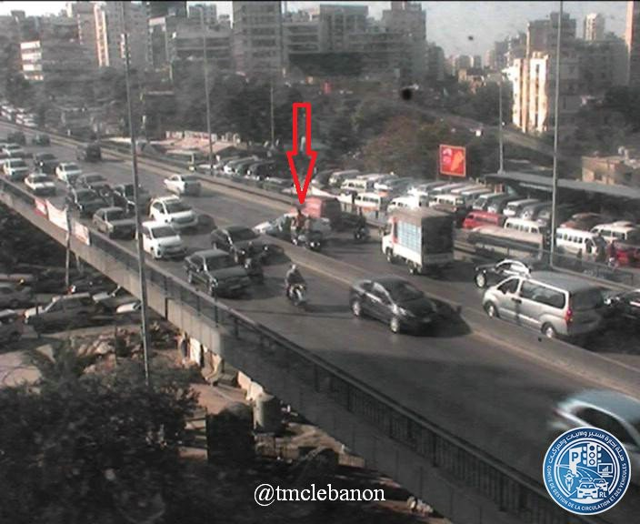
الصورة رقم ٦: حادث سيارة على جسر الكولا

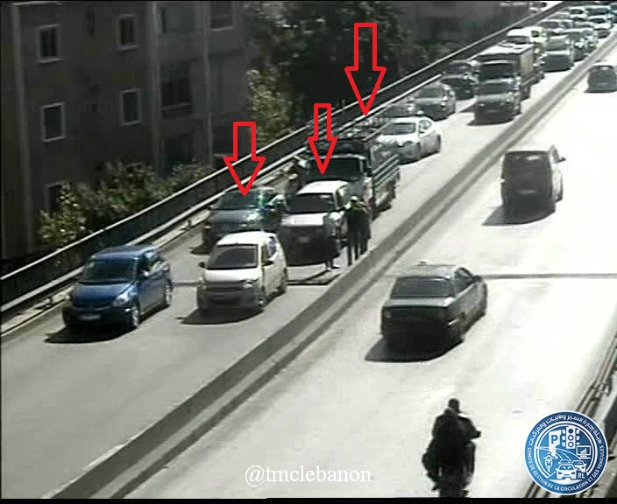
الصورة رقم ٧: حادث سيارة على جسر الكولا

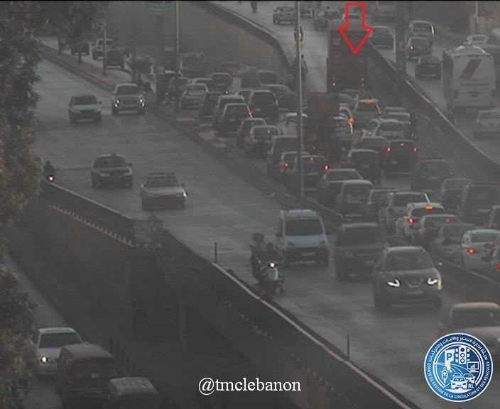
الصورة رقم ۸: تعطل شاحنة على جسر الكولا
الاجراءات التي يمكن اتباعها لتحسين هذه المشكلة:
- السرعة في كشف الحوادث المرورية والسيارات المعطلة
- السرعة في تقسيم المهام بين المفرزتين والوصول الى المكان
- توفر كل الماكينات المطلوبة في مكانٍ قريب من الجسر لسرعة الإستجابة

٣- عدم قدرة استيعاب البلديات المحيطة للطرقات الرئيسية لعدد السيارات ونقص الخبرات في تنظيم حركة المرور
في ساعات الذروة، يكون تحرك السيارات المكتظ يتبع الطرق العامة للدخول نحو الشوارع المحيطة بها. من المتحف بإتجاه العدلية ونحو جسر الواطي والدخولية، الجديدة، الزلقا، أنطلياس، ضبية؛ هناك عدم قدرة البلديات على تنظيم السير الآتي إلى شوارعهم، وبسبب الزحمة في هذه الشوارع فإن الطرقات الرئيسية تشهد أيضاً ضغط سير كثيف.
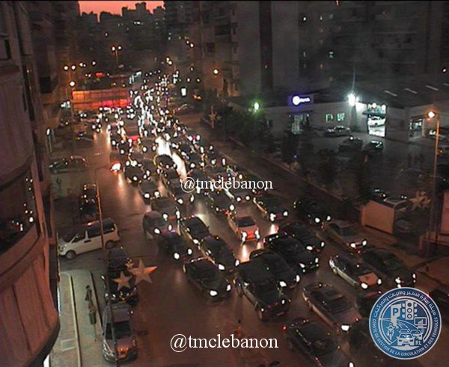
الصورة رقم ۹: الفريوي والازدحام على مداخل الدكوانة
الاجراءات التي يمكن اتباعها لتحسين هذه المشكلة:
- يجب على البلديات العمل على تنظيم السير بطريقة أفضل لربما في تدريب الشرطة بطريقة محترفة أكثر
- يجب النظر عن كثب في بعض التقاطعات لتسهيل السير في محيطها مثل تقاطع الفريواي وتقاطع برج حمود
- يجب على البلديات تدريب الشرطة على تنظيم حركة المرور على غرار التدريب المتلقي من قبل شرطة المرور.

٤- شارع لبنان المتفرع من شارل مالك
إن شارع لبنان المتفرع من شارل مالك يشهد إزدحام مروري في معظم الأحيان، ولهذا السبب هو يؤثر مباشرةً على الاشارات الضوئية المحاذية له ويساهم في زيادة الإزدحام في المحلة.

۵- عدم التزام شرطة السير في بعض الاوقات بالاشارات الضوئية مما يسبب ازدحام الخطوط الداخلية
في بعض الأحيان عند أوقات الذروة، يميل الدراجين إلى عدم الالتزام بالإشارات الضوئية، فيعمدون إلى فتح الطرقات الرئيسية مما يؤدي إلى إزدحام الخطوط الداخلية بشكل خانق الذي يمتد إلى شارع الجميزه وتقاطع جورج حداد.
الاجراءات التي يمكن اتباعها لتحسين هذه المشكلة:
إن غرفة التحكم المروري لها نظرة ثاقبة على تقاطعات شارل مالك كلها، فهي تراقب وتساعد في حل الإحتقان على كافة التقاطعات عند اللازم. يجب على أفراد شرطة السير تنظيم سير السيارات وطريقة وقوفهم على الاشارات لكي لا يعرقلو المسارب المفتوحة أمام السيارات الأخرى.

٦- وجود المسامك في محلة انطلياس يؤثر سلباً على انسياب السير على الاوتوستراد
وجود المسامك في محلة انطلياس يؤثر سلباً على إنسياب السير على الأوتوستراد الحيوي الممتد من الصيفي إلى انطلياس مروراً بالكرنتينا، الدورة وجل الديب.
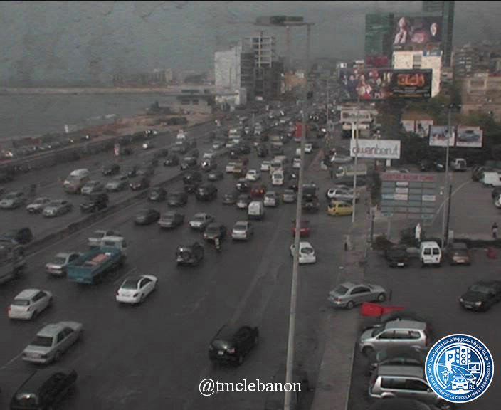
الصورة رقم ۱٠: المسامك على جانب طريق انطلياس
الاجراءات التي يمكن اتباعها لتحسين هذه المشكلة:
تنظيم السير أمام هذه المحلات وتأمين مواقف بعيدة عن الطريق العامة.٧- تأخير دخول الشاحنات الى حرم مرفأ بيروت
إن تأخير دخول الشاحنات إلى حرم مرفأ بيروت في ساعات الذروة الصباحية يؤدي إلى إزدحام خانق من المدخل الأول يمتد على طريق اميل لحود ومن المدخل الثاني يمتد إلى الدورة.
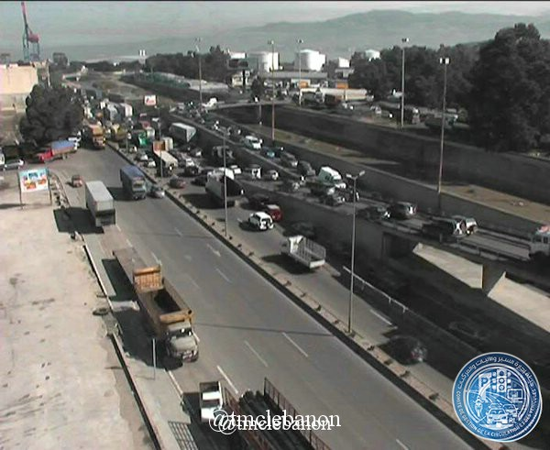
الصورة رقم ۱۱: المدخل الأول الى مرفأ بيروت
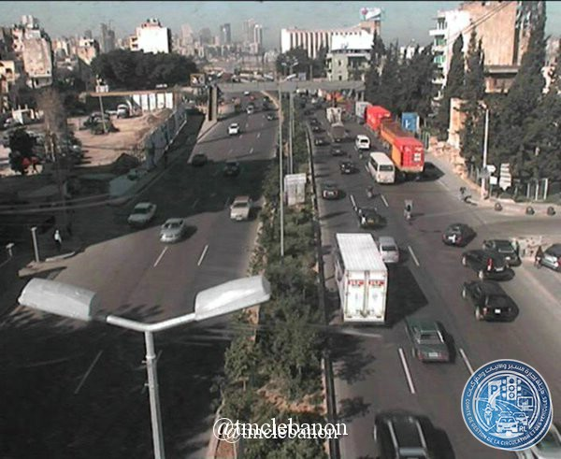
الصورة رقم ۱٢: المدخل الثاني الى مرفأ بيروت
الاجراءات التي يمكن اتباعها لتحسين هذه المشكلة:
تنظيم دخول الشاحنات وتخصيص مناطق لإنتظار الشاحنات بعيدة عن الطرقات العامة

ملاحظات عامة:
- يجب أن يمنع توقف السيارات والفانات على التقاطعات منعًا باتًا لكي لا يعرقل السير.
- تنظيم رفع النفايات، الّا تكون في اوقات الذروة في جميع أنحاء بيروت.
- يجب على حواجز قوى الامن باوقات الذروة ألا تؤدي هي الى زحمة سير.
- عدم اعطاء تراخيص اشغال خلال اوقات الذروة والتوقف عنها نهائيًا خلال هذا الشهر.
- تنظيم السير أمام المجمعات التجارية خلال فترة الأعياد.

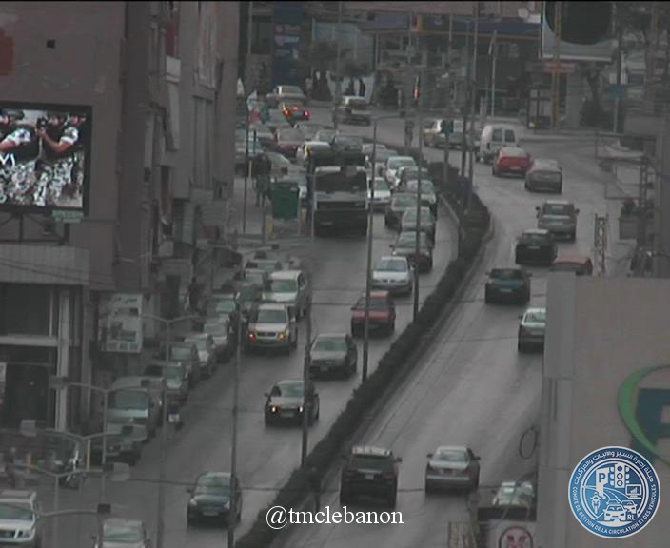
الصورة رقم ١٣: رفع النفايات

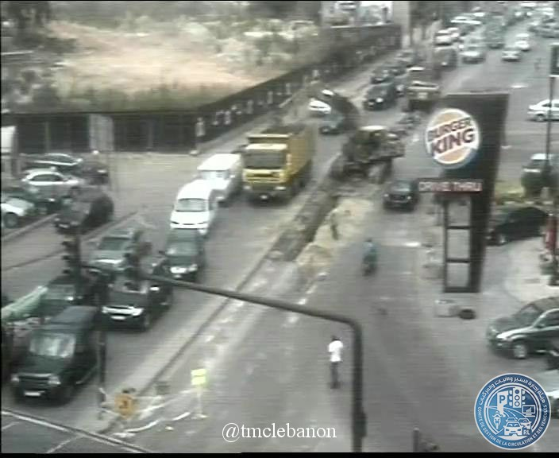
الصورة رقم ١٤: أشغال في وقت الذروة

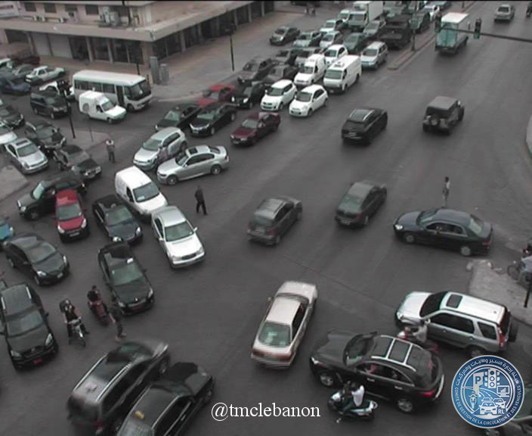
الصورة رقم ۱۵: سلوك السائقين

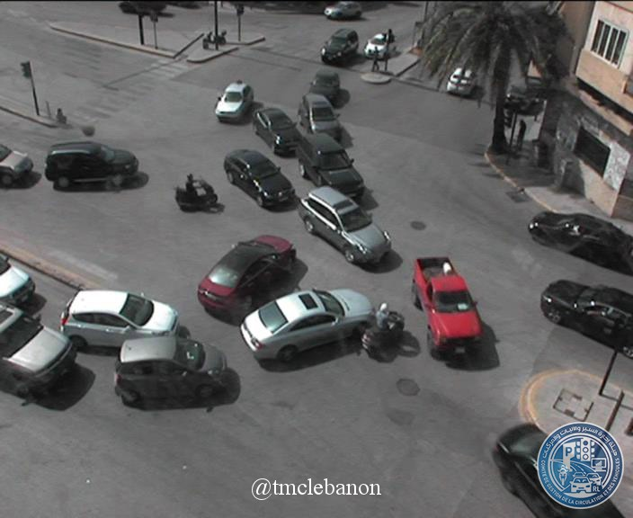
الصورة رقم ١٦: سلوك السائقين

يجب أن يوضع خطة لتوعية المواطنين أكثر على كيفية القيادة بنظام وعلى عدم مخالفة قوانين السير والتوقف على التقاطعات وفي أماكن ممنوعة. كما يجب أن يحصل تنسيق أكثر بين مفرزات السير سويًا ومع غرفة التحكم المروري وأن يوضع خطة لحالات الطوارىء.
فإذا تحسنت هذه المشاكل سوف تخفف زحمة السير ب٢٠% على الأقل، مما يجعل المواطنين يتعودون على القيادة بنظام، ويخف نسبة الحوادث على الطرقات. إذا طبق الحل في هذا الشهر وحسن وضع الزحمة فمن الأكيد أنه سوف ينجح في باقي الأوقات.

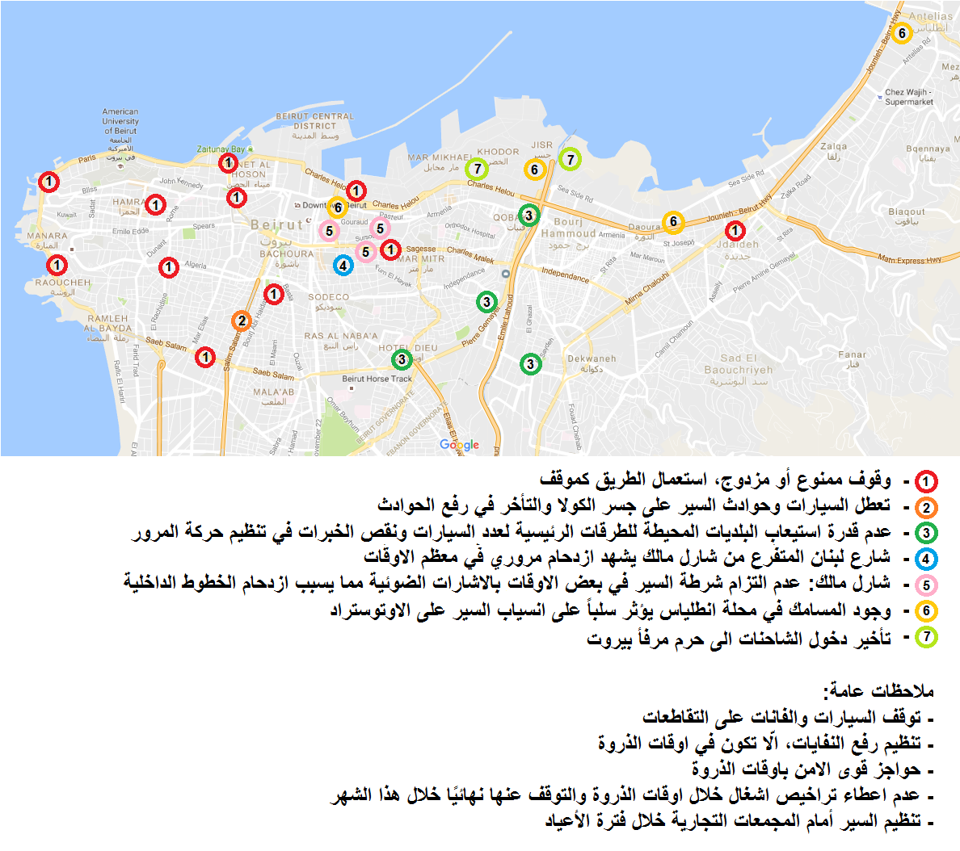 ملحق ۱: ملخص عن المشاكل وأماكنها في بيروت الكبرى

